户用光伏建设运行百问百答

（2022年版）

目 录

户用光伏建设运行百问百答 1
第一篇 原理及意义篇 1
1、 什么是光伏发电？什么是分布式光伏系统？ 1
2、 什么是户用分布式光伏系统？ 1
3、 您知道光伏发电的历史起源吗？ 1
4、 光伏电池是怎么发电的？ 2
5、 户用分布式光伏发电系统由哪些部件构成？ 2
6、 什么是配电网？配电网与分布式光伏系统有什么关系？ 3
7、 为什么说光伏电力是绿色低碳能源？ 3
8、 如何看待有报道说“生产光伏组件时消耗大量能源”的消息？ 4
9、 如何看待报道说“生产光伏电池组件会产生大量污染物”的消息？ 4
10、 寿命期后的光伏组件能实现回收循环利用吗？ 4
11、 我们有多少太阳光可以利用？它能成为未来主导能源吗？ 5
第二篇 资源与应用篇 6
12、 我国太阳能资源是如何分布的？ 6
13、 户用分布式光伏系统有哪些应用形式？ 7
14、 什么样的房屋适合安装户用分布式光伏系统？ 7
15、 什么叫与建筑结合的分布式光伏系统？ 8
16、 常见的户用分布式光伏系统与建筑结合有哪些样式？ 8
第三篇 政策篇 13
17、 什么是“自发自用，余电上网”？ 13
18、 什么是“全额上网”？ 13
19、 “自发自用”电量和“余电上网”电量的补贴方式相同吗？ 14
20、 有关户用分布式光伏系统相关政策应该咨询哪些部门？ 14
21、 户用分布式光伏系统补贴资金通过什么方式发放给业主？ 14
22、 如何正确理解整县屋顶分布式光伏开发试点政策？ 15
23、 户用光伏安装是否属于电力建设工程？是否在电力建设工程施工安全监督管理办法规定的范围内？ 15
24、 分布式光伏发电项目是否可由全额上网转为自发自用，余电上网模式？ 16
25、 光伏发电自发自用变更为全额上网是否可享受补贴？ 16
第四篇 并网申请和流程篇 17
26、 如何向电网公司申请户用分布式光伏系统并网接入？ 17
27、 发出的电用不完怎么办？如何向电网卖出光伏余电？ 17
28、 户用分布式光伏系统申请接入是否需要费用？个人申请户用分布式光伏系统需要什么资料，流程是什么？ 17
29、 户用分布式光伏系统并网需要考虑什么问题？ 17
30、 在自己屋顶安装光伏发电系统，如何获得小区物业的支持和邻居们的同意？ 18
31、 如果电网停电或发生其他故障，户用分布式光伏系统还能正常运行吗？ 18
32、 当地电力公司是否有专人受理户用分布式光伏系统并网申请业务？联系热线是什么？ 18
33、 什么是交钥匙工程？施工单位需要具备什么资质？ 18
第五篇 项目管理篇 20
34、 如何管理户用分布式光伏系统？ 20
35、 户用分布式光伏系统如何备案，应准备哪些材料？ 20
36、 哪些情况可能出现备案失败或者失效？ 20
37、 备案过的项目还能够申请变更么？怎么变更？ 21
38、 个人（家庭）安装户用分布式光伏系统怎么界定，有什么优惠政策？ 21
第六篇 设计安装篇 22
39、 如何选择户用分布式光伏系统并网系统的并网电压？ 22
40、 光伏阵列安装倾角由什么决定？ 22
41、 光伏阵列的朝向如何确定？对发电系统有何影响？ 23
42、 如何选用光伏组件？ 23
43、 对于户用分布式光伏系统，如何选择光伏逆变器？如建筑在设计初期未考虑光伏并网逆变器的安装场地，该如何选择光伏逆变器？ 24
44、 光伏系统逆变器安装应该注意哪些问题？ 24
45、 什么是光伏逆变器的MPPT？在户用分布式光伏系统中，当光伏方阵的类型、安装朝向及安装倾角不同或部分组件有遮挡时，选择何种逆变器可使用户获得最大的发电收益？ 24
46、 对于与建筑结合的户用分布式光伏系统，如何考虑光伏组件的颜色、透光、尺寸和形状？ 25
47、 考虑屋面承载力，户用分布式光伏系统施工时应该注意哪些问题？ 25
48、 在彩钢板屋顶安装光伏组件有哪些注意事项？ 26
49、 光伏阵列的设计与安装要考虑风速的影响吗？安装户用分布式光伏系统时应如何考虑建筑荷载和抗风能力要求？ 26
50、 如何决定户用分布式光伏系统的装机容量？ 27
51、 如何估算户用分布式光伏系统的发电量？ 27
52、 户用分布式光伏系统并网后，怎么区分家里当前用的电是来自电网还是自己家的太阳能电池组件？ 27
53、 安装后如果连续阴雨或者雾霾，光伏发电系统还会工作吗？会不会电力不足或者断电？ 27
54、 冬天天冷时会不会电力不足？ 28
55、 户用分布式光伏系统接入会不会影响电能质量？ 28
56、 户用分布式光伏系统并网发电后，是否会引起电压波动？若会引起波动该如何避免？ 28
57、 户用分布式光伏系统是否会出现谐波影响，该如何避免 ? 28
58、 可以将白天户用分布式光伏系统所发的电力储存起来用作夜晚照明吗？ 29
59、 在既有建筑上安装户用分布式光伏系统需要另行布线吗？如何和家中已有的电气系统连接？ 29
60、 设计工程师在根据客户要求进行系统设计时，需要客户提供哪些资料？ 29
61、 系统建好之后会由何单位去验收？验收时主要关注哪些地方？ 29
62、 安装过程是怎么进行的？ 30
63、 户用分布式光伏系统一般点多面广，在施工管理方面会有哪些困难？如何解决？ 30
64、 安装过程需要注意哪些电气安全要求？会不会漏电对人身产生危险？如何解决？ 30
65、 选择安装户用分布式光伏系统的建筑屋顶时，需要特别考虑哪些因素？ 31
66、 户用分布式光伏系统与建筑结合时如何满足建筑隔热隔音的要求？是否会影响室内采光？ 31
67、 与建筑结合的户用分布式光伏系统如何防雷？ 32
68、 什么是双向电表？为什么需要双向电表？ 32
69、 户用分布式光伏系统具体有效防雷措施有哪些？ 32
第七篇 运行维护篇 33
70、 户用分布式光伏系统的常见故障有哪些？系统各部件可能出现哪些典型问题？ 33
71、 如何处理户用分布式光伏系统的常见故障？ 33
72、 PID现象是什么？会发生于什么环境下的户用分布式光伏系统？如何诊断和避免影响？ 33
73、 户用分布式光伏系统的寿命有多长？ 33
74、 导致光伏发电系统效率下降和损失的主要因素有哪些？ 33
75、 在屋顶资源一定的情况下，如何提高户用分布式光伏系统发电量？ 34
76、 如何降低户用分布式光伏系统的维护成本？ 35
77、 系统后期维护怎么处理，多久维护一次？怎样维护？ 35
78、 清洁光伏组件时用清水冲洗和简单的擦拭就行吗？用水擦拭的时候会不会有触电的危险？ 35
79、 如何正确选择维护时间？ 35
80、 如何发现光伏阵列中某一块光伏组件出现故障？ 35
81、 光伏组件上的房屋阴影、树叶甚至鸟粪的遮挡会对发电系统造成影响吗？ 36
82、 为防止光伏组件遭重物撞击，能不能给光伏阵列加装铁丝防护网？ 36
83、 烈日当空，易损器件坏了需立即更换吗？ 36
84、 雷雨天气需要断开光伏发电系统吗？ 36
85、 雪后需要清理光伏发电系统吗？光伏组件冬天积雪消融结冰后如何处理？可以踩在组件上面进行清理工作吗？ 37
86、 户用分布式光伏系统能抵抗冰雹的危害吗？ 37
87、 如何处理光伏组件的温升和通风问题？ 37
88、 光伏发电系统对用户有电磁辐射危害吗？ 37
89、 户用分布式光伏系统有噪音危害吗？ 37
90、 户用分布式光伏系统的防火和消防应注意什么问题？ 37
91、 户用分布式光伏系统的消防安全应对措施有哪些？ 38
92、 户用分布式光伏系统出现故障后，用户应向谁报修，品牌运维公司有什么保障？ 38
93、 安装了户用分布式光伏系统的房屋遇到政府拆迁怎么办？ 38
第八篇 质量控制篇 39
94、 为什么要重视户用分布式光伏系统的质量监控 39
95、 各个部件合格就意味系统集成不需检测了吗？ 39
96、 怎样选择合格的系统配件产品，质保时间大概多久？ 39
97、 电网接入验收需要哪些产品认证？ 39
98、 怎样判断户用分布式光伏系统的质量好坏？ 39
99、 户用分布式光伏系统出现质量问题后，供应商会走什么样的维修程序，大概需要多长时间？ 40
100、 业主怎样大致判断自己的光伏系统的优劣？怀疑系统存在质量问题应该如何寻求得到解决？ 40
101、 如何判断户用分布式光伏系统工作是否稳定，电能质量是否达到要求，系统故障状态下是否会对家用电器造成损坏？ 40
102、 户用分布式光伏系统的发电量监控数据和电表的计量数据是一样的吗？误差有多大？ 40
103、 并网时如何监控上网电量？ 41
104、 户用分布式光伏系统如何计量与结算？ 41
105、 系统的发电量能够实现在线监测吗？ 41
106、 我国目前获得许可的光伏系统产品检测和质量认证机构有哪些？ 42
第九篇 成本效益与商业模式篇 43
107、 户用分布式光伏系统的硬件成本？户用分布式光伏系统投资成本如何计算？ 43
108、 户用分布式光伏系统的运行维护费用如何？ 43
109、 一般家庭需要投资多少钱才可以安装和使用该产品？要是安装使用后一般要多长时间才可以收回成本？ 43
110、 影响投资收益的因素是哪些？ 44
111、 户用分布式光伏系统的度电成本如何估算？ 44
112、 户用分布式光伏系统业主收益如何核算？ 44
113、 安装户用分布式光伏系统有哪些开发模式？ 45
114、 用户资金不足能否安装户用分布式光伏系统？可以分期付款吗？可以贷款建户用分布式光伏系统吗？ 45
115、 是否有保险公司对户用分布式光伏系统承保？ 45

第一篇 原理及意义篇
- 什么是光伏发电？什么是分布式光伏系统？
光伏发电是指利用太阳能光伏电池把太阳辐射能直接转变成电能的发电方式。光伏发电是当今太阳能发电的主流。
分布式光伏系统是指在用户场地附近建设，一般接入低于35kV及以下电压等级的电网，所发电以就地消纳为主，且在配电系统平衡调节为特性的光伏发电设施。分布式光伏系统的运行方式自发自用、余电上网，全额上网两种方式。自发自用、余电上网是指分布式光伏发电系统所发电力由电力用户优先使用，多余电量接入电网；全额上网是指分布式光伏发电系统所发电力全部接入电网。
分布式发电遵循因地制宜、清洁高效、分散布局、就近利用的原则，充分利用当地的太阳能资源，替代和减少化石能源消费。
- 什么是户用分布式光伏系统？
户用分布式光伏系统是指利用自然人宅基地范围内的建筑物，比如自有住宅，以及附属物建设的分布式光伏系统。户用分布式光伏系统通常具有安装容量小，低电压等级并网，备案及并网流程简化等特点。
- 您知道光伏发电的历史起源吗？
1839年，19岁的法国贝克勒尔做物理实验时，发现在导电液中的两种金属电极用光照射时，电流会加强，从而发现了“光生伏特效应”；
1930年，朗格首次提出用光伏效应制造“太阳能电池”，使太阳能变成电能；
1932年，奥杜博特和斯托拉制成第一块“硫化镉”太阳能电池；
1941年，奥尔在硅上发现光伏效应；1954年5月美国贝尔实验室恰宾、富勒和皮尔松开发出效率为6%的单晶硅太阳能电池，这是世界上第一个有实用价值的太阳能电池。同年，威克尔首次发现了砷化银有光伏效应并在玻璃上沉积硫化镉薄膜，制成了太阳能电池。太阳光能转化为电能的实用光伏发电技术由此诞生并发展起来。
1958年美国发射的第二颗卫星,是太阳能电池在太空领域的首次应用。
1960年太阳能电池第⼀次并⽹运⾏，标志着光伏发电正式进⼊电⽹，成为⼈们⽇常都可以使⽤的电能。
1973年美国特拉华大学建成世界第一个光伏住宅。
1984年商品化非晶硅太阳能电池组件问世。

- 光伏电池是怎么发电的？
光伏电池是一种具有光－电转换特性的半导体器件，它直接将太阳辐射能转换成直流电，是光伏发电的最基本单元。光伏电池特有的电特性是借助于在晶体硅中掺入某些元素（例如：磷或硼等），从而在材料的分子电荷里造成永久的不平衡，形成具有特殊电性能的半导体材料。在阳光照射下，具有特殊电性能的半导体内可以产生自由电荷，这些自由电荷定向移动并积累，从而在其两端形成电动势，当用导体将其两端闭合时便产生电流。这种现象被称为“光生伏特效应”，简称“光伏效应”。
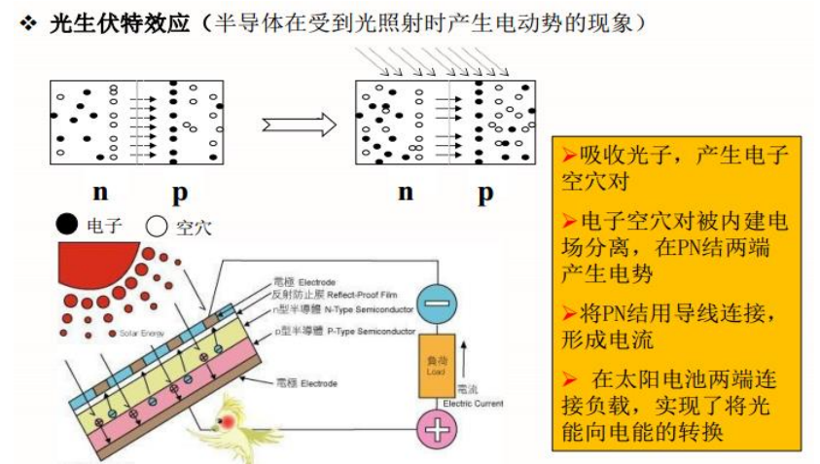
- 户用分布式光伏发电系统由哪些部件构成？
户用分布式光伏发电系统由光伏方阵（光伏方阵由光伏组件串并联而成)、光伏逆变器、光伏支架、光伏并网箱、控制器（可选）、蓄电池组（可选）、交直流电缆等部分组成。
光伏发电系统的核心部件是光伏组件，而光伏组件又是由光伏电池串、并联并封装而成，它将太阳的光能直接转化为电能。
光伏组件产生的电为直流电，可以用逆变器将其转换成为交流电后使用，也可全部输送到公共电网。从另一个角度来看，光伏发电系统产生的电能可以即发即用，也可以用蓄电池等储能装置将电能存放起来，根据需要随时释放出来使用。
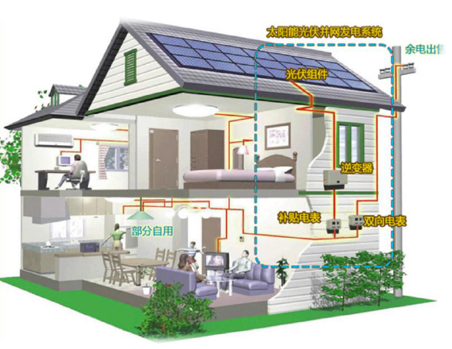
- 什么是配电网？配电网与分布式光伏系统有什么关系？
配电网是从输电网或地区发电厂接受电能，通过配电设施就地分配或按电压逐级分配给各类用户的电力网，是由架空线路、电缆、杆塔、配电变压器、隔离开关、无功补偿电容、计量装置以及一些附属设施等组成的，一般采用闭环设计、开环运行，其结构呈辐射状。
分布式光伏系统接入配电网，使配电系统中发电与用电并存，配电网结构从放射状结构变为多电源结构，短路电流大小、流向以及分布特性均发生改变。
- 为什么说光伏电力是绿色低碳能源？
光伏发电具有显著的能源、环保和经济效益，是最优质的绿色能源之一。
在我国平均日照条件下，安装1千瓦分布式光伏系统，1年可发出1200 度电，可减少煤炭（标准煤）使用量约400千克，减少二氧化碳排放约1吨。
根据世界自然基金会（WWF）研究结果：从减排二氧化碳效果而言，安装1平方米光伏发电系统相当于植树造林100平方米。目前，发展光伏发电等可再生能源将是根本上解决雾霾、酸雨等环境问题的有效手段之一。
- 如何看待有报道说“生产光伏组件时消耗大量能源”的消息？
光伏电池在生产过程中确实要消耗一定的能量，其中工业硅提纯、高纯多晶硅生产、单晶硅棒、多晶硅锭生产几个环节的能耗较高。但是光伏电池在20年的使用寿命期内能够不断产生能量。据测算，在我国平均日照条件下，光伏发电系统全寿命周期内能量回报超过其能源消耗的15倍以上。在北京以最佳倾角安装的1千瓦屋顶光伏并网系统的能量回收期为1.5-2年，远低于光伏系统的使用寿命期。也就是说，该光伏系统前1.5-2年发出的电量是用来抵消其生产等过程消耗的能量，1.5-2年之后发出的能量都是纯产出的能量。所以应该从全生命周期的角度评价光伏电池的能耗。
- 如何看待报道说“生产光伏电池组件会产生大量污染物”的消息？
光伏电池组件生产包括高纯多晶硅、硅锭硅片、光伏电池和光伏组件几个产业链环节。相关污染的报道主要是指光伏组件的原材料—高纯多晶硅生产中产生的副产物。高纯多晶硅生产主要使用改良西门子法，该法将冶金级硅转化成三氯氢硅，再加氢气还原成太阳能级多晶硅，另外会形成副产物四氯化硅。四氯化硅遇潮湿空气即分解成硅酸和氯化氢，如果处理不当会产生污染问题。但是目前我国多晶硅生产企业采用的改良西门子法已可做到闭路循环生产，将副产物四氯化硅和尾气（氢气和氯气)回收利用，实现清洁生产。2010年12月，国家发布了《多晶硅行业准入条件》，规定还原尾气中四氯化硅、氯化氢、氢气回收利用率不低于98.5%、99%、99%。因此，成熟的改良西门子法生产技术完全可以满足环保要求，不会产生环境污染问题。
- 寿命期后的光伏组件能实现回收循环利用吗？
光伏组件中的硅、银、铜、铝等有价值的资源，大部分都能够通过回收实现循环再利用，可节约资源，减少对原生资源开采并降低资源提炼的耗能，从而减轻生态环境影响及破坏。因此，光伏组件的回收与无害化处理是当前国际国内产业界和环境界十分关注的问题。
2014年2月，报废电子电气设备（WEEE)指令修订版在欧盟全面正式生效，其中第一次将光伏组件纳入指令范围，规定报废的光伏组件和家用电器作为一类产品需要进行强制回收处理。
在我国，随着近几年光伏行业的迅猛发展，光伏组件回收的技术和政策体系也逐步受到关注，能耗低、污染小，经济可行的光伏组件回收再利用技术路径已经开始研究探索。
- 我们有多少太阳光可以利用？它能成为未来主导能源吗？
地球表面每年接收的太阳能辐射能够满足全球全年能源需求的1万倍。地表每平方米平均每年接收到的辐射大约在1000-2000kWh之间。国际能源署数据显示，在全球4%的沙漠上安装光伏发电系统，就足以满足全球能源需求。光伏发电具有广阔的发展空间（屋顶、建筑面、空地和沙漠等），潜力十分巨大。据初步统计，我国仅利用现有建筑屋顶安装分布式光伏系统，其市场潜力就大约为3亿千瓦以上，再加上西部广阔的戈壁，光伏发电市场潜力约为数十亿千瓦以上。随着光伏发电的技术进步和规模化应用，其发电成本还将进一步降低，成为更加具有竞争力的能源供应方式，逐步从补充能源到替代能源，并极有希望成为未来的主导能源。

第二篇 资源与应用篇
- 我国太阳能资源是如何分布的？
我国太阳能总辐射资源丰富，总体呈“高原大于平原、西部干燥区大于东部湿润区”的分布特点。其中，青藏高原最为丰富，年总辐射量超过1800 kWh/m²，部分地区甚至超过2000 kWh/m²。四川盆地资源相对较低，存在低于1000 kWh/m²的区域。
全国太阳辐射总量等级和区域分布表
全国太阳辐射总量等级和区域分布表
名称 | 年总量（MJ/m²) | 年总量（kWh/m²） | 年平均辐照度（W/m²） | 占国土面积（%） | 主要地区
最丰富带 | ≥6300 | ≥1750 | 约≥200 | 约22.8 | 内蒙额济纳旗以西、甘肃酒泉以西、青海100°E以西大部分地区、西藏94°E以西大部分地区、新疆东部边远地区，四川甘孜部分地区
很丰富带 | 5040-6300 | 1400-1750 | 约160-200 | 约44.0 | 新疆大部、内蒙额齐纳旗以东大部﹑黑龙江西部、吉林西部、辽宁西部、河北大部、北京、天津、山东东部、山西大部、陕西北部、宁夏、甘肃酒泉以东大部、青海东部边缘﹑西藏94°E以东、四川中西部、云南大部、海南
较丰富带 | 3780-5040 | 1050-1400 | 约120-160 | 约29.8 | 内蒙50°N以北、黑龙江大部、吉林中东部、辽宁中东部、山东中西部、山西南部、陕西中南部、甘肃东部边缘、四川中部、云南东部边缘、贵州南部、湖南大部、湖北大部、广西、广东、福建、江西、浙江、安徽、江苏、河南
一般丰富带 | ＜3780 | ＜1050 | 约＜120 | 约3.3 | 四川东部、重庆大部、贵州中北部、湖北110°E以西、湖南西北部
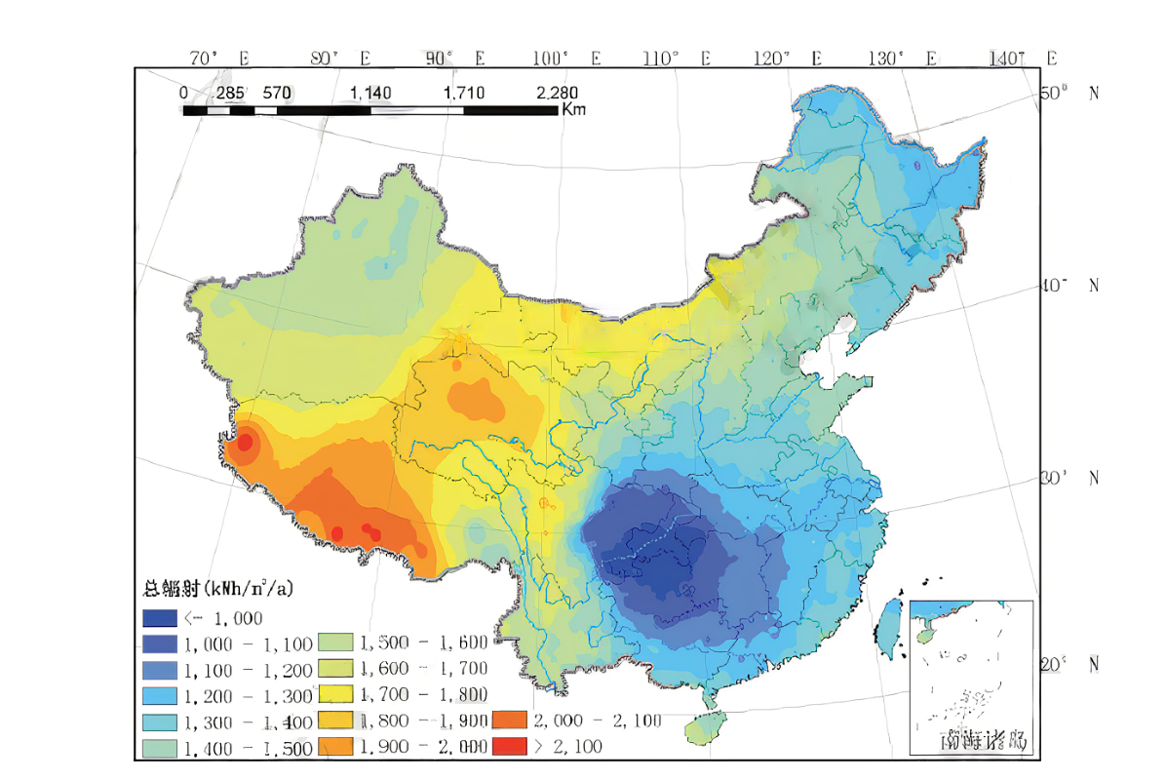
- 户用分布式光伏系统有哪些应用形式？
户用分布式光伏属于分布式光伏的一种。按与电网的关系，分布式光伏系统可分为并网型和离网型。并网型分布式光伏系统多应用于用户附近，一般与中、低压配电网并网运行；离网型分布式光伏系统多应用于边远地区和海岛地区，不与电网连接。
按电源组合方式，分布式光伏系统可分为独立型和多能互补型。独立型是指仅利用太阳能发电的光伏系统；多能互补型是指利用风能、太阳能、水能、煤炭、天然气等多种资源组合进行发电。
- 什么样的房屋适合安装户用分布式光伏系统？
目前国内建筑屋面按照形状主要可以分为坡屋面、平屋面。原则上讲，任何形式的屋面都可以安装光伏系统，但应注意系统设计与房屋结构的适配性及与周边环境的协调性。另外，户用分布式光伏系统安装时还应注意建筑安全性、施工安全性和并网便捷性、建筑屋面可维护性等几个方面问题：
屋面选择
建筑屋面可维护性
开阔无遮挡或少遮挡；宜避开空调冷却机组、通风管线水箱等既有设施；预留检修通道；符合相关建筑的外观要求。
并网便捷性
能够就近并网，就地消纳能力强。
施工便捷性
能够施工,施工面具备施工条件；便于施工，施工材料、人员设备(机械)进出方便。
建筑安全性
对建筑屋面进行承载力测算,在满足要求的情况下，进行光伏系统设计和安装。

- 什么叫与建筑结合的分布式光伏系统？
与建筑结合的分布式光伏系统是目前分布式光伏系统的重要应用形式，技术进展很快，主要表现在与建筑结合的安装方式和建筑光伏的电气设计方面。按照与建筑结合的安装方式的不同可以分为光伏建筑集成或光伏建筑一体化（英文是Building Integrated PV，就是平常所说的BIPV)和光伏建筑附加（英文为Building Attached PV，缩写是BAPV)。定义如下：
BIPV：采用特殊设计的专用光伏组件，安装时替代原有的建筑材料或建筑构件，与建筑融为一体的光伏系统。拆除光伏组件则建筑不能正常使用。光伏组件不仅要满足光伏发电的功能要求同时首先必须满足建筑的基本功能要求，如坚固耐用、保温隔热、防水防潮、适当强度和刚度等性能，常见的有光伏瓦、光伏幕墙、光伏天棚、光伏窗和光伏遮阳棚或遮阳板。
BAPV：采用普通光伏组件，在原有建筑上安装，并不替代建筑材料或建筑构件，直接安装到屋顶或附加在墙面的光伏系统。拆除此建筑上的光伏组件，并不会影响原有建筑的基本功能。
- 常见的户用分布式光伏系统与建筑结合有哪些样式？
（1）常规斜屋顶户用分布式光伏系统
针对常规斜屋顶场景，根据不同地区的房屋结构差异，有顺屋面安装的铝合金支架形式和C钢支架形式，基座采用挂钩形式固定在瓦片下，不影响原有排水；另外，针对北方地区揭瓦不便及地方风俗等特殊情况，可采用架空支架形式固定组件，该形式不破坏原有防水，且适用多种瓦型。
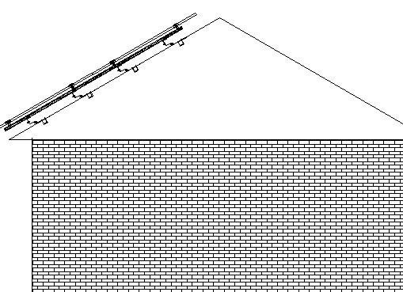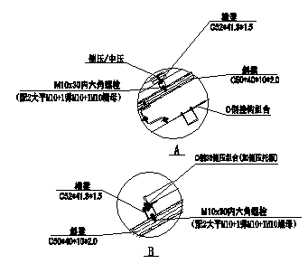
斜屋面支架设计（铝合金）
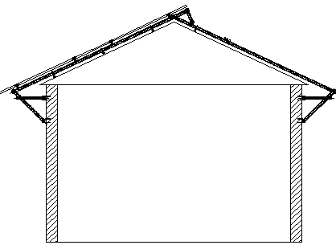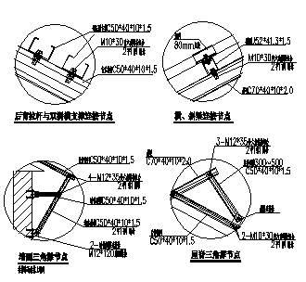
斜屋面支架设计（架空）
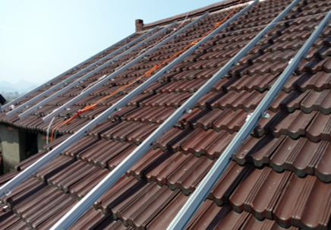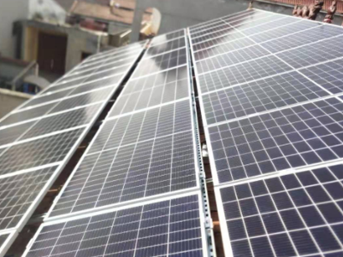
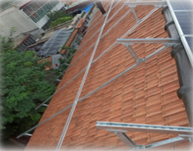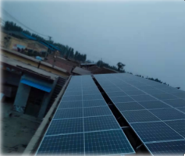
斜屋面户用分布式光伏系统照片
（2）常规平屋面户用分布式光伏系统
针对常规平屋面场景，可根据现浇板和预制板屋面有不同的解决方案，通过多种排布方案组合形式，可应对不同尺寸的屋面，提高屋面利用率的同时，最大程度提高光伏电站的发电量。
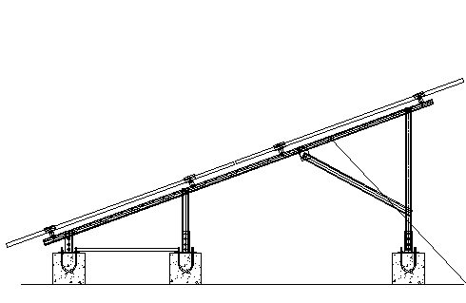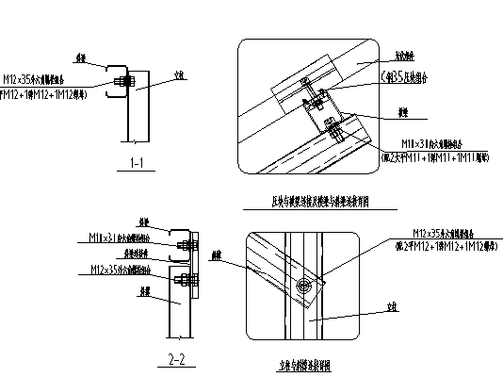
平屋面支架设计（基墩）
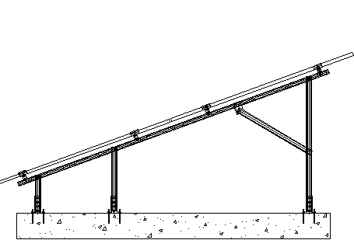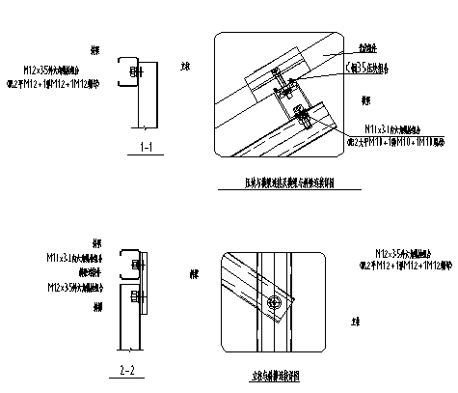
平屋面支架设计（打膨胀）
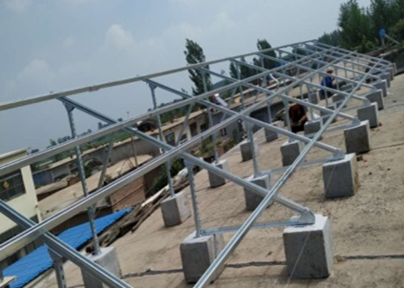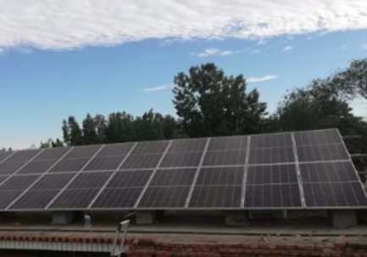
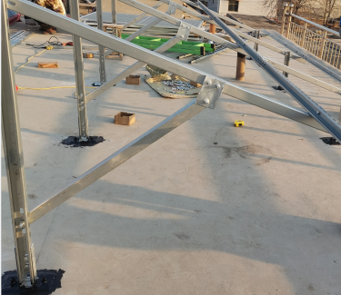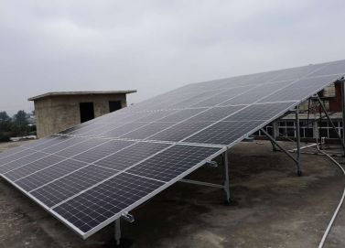
平屋面户用分布式光伏系统照片
（3）平改坡户用分布式光伏系统
平屋顶的常规安装不能解决平屋顶漏水的问题，并且为后续做防水带来困难，也会给屋顶冬天除雪带来困难和安全隐患，通过平改坡改造有效降低风吹日晒、雨雪等对屋顶的腐蚀，减少室内热量的损耗。并且积雪沿坡度下滑，降低扫雪工作量。平改坡户用分布式光伏系统受农村用户喜爱，同时能形成一定高度的储物空间，让房屋焕然一新，风格统一。

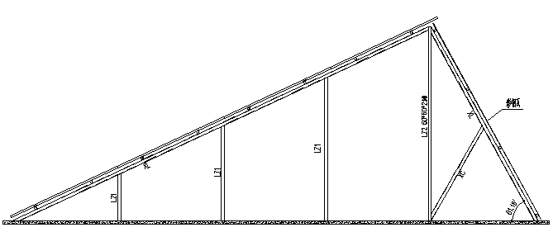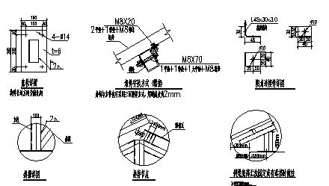
平改坡支架设计
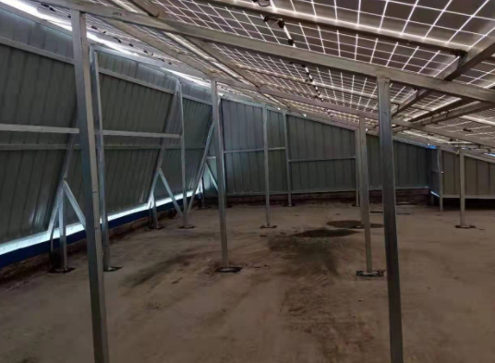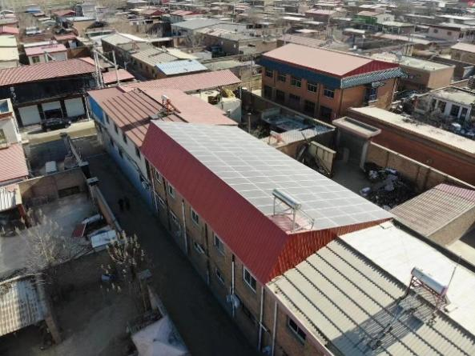
平改坡户用分布式光伏系统照片
（4）光伏庭院、光伏阳光房/棚
光伏庭院、阳光房/棚等光伏系统，不仅达到了光伏发电的目的，规避了用户屋面漏水的风险，同时为用户提供了一个喝茶纳凉聊天静坐的场所，深受用户的青睐。
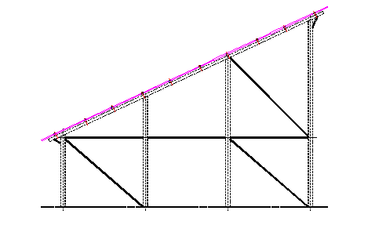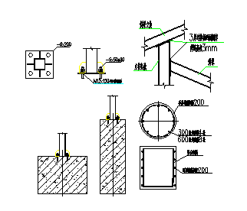
光伏庭院支架设计
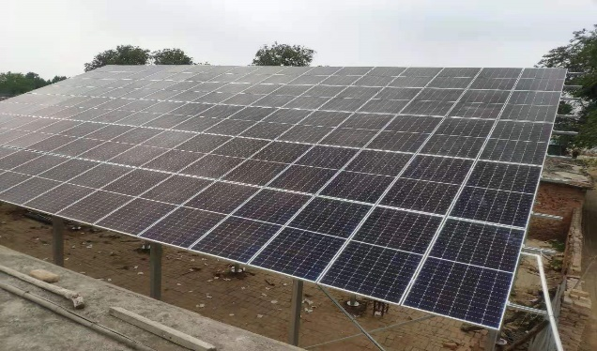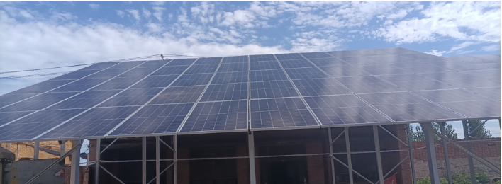
光伏庭院现场照片
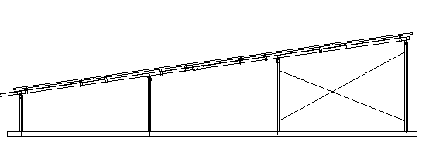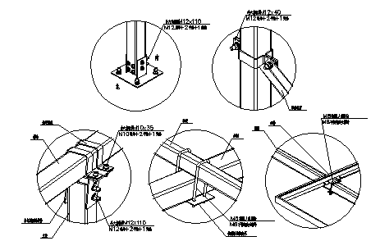
光伏阳光棚支架设计
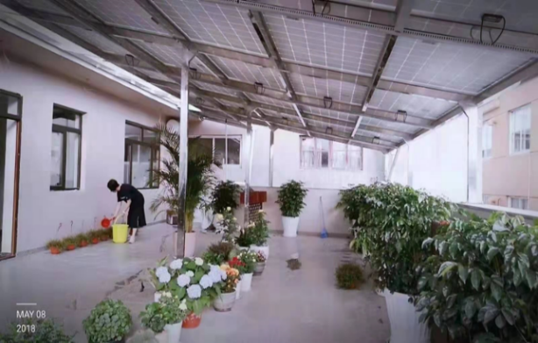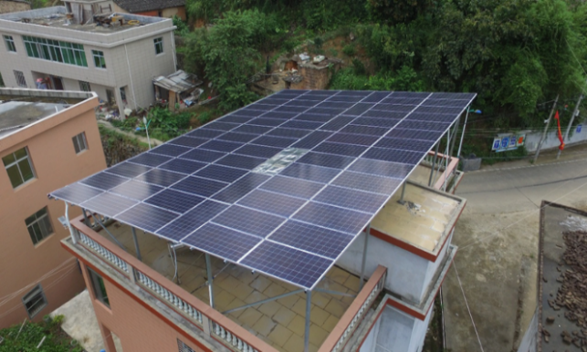
光伏阳光棚现场照片

第三篇 政策篇
- 什么是“自发自用，余电上网”？
“自发自用，余电上网”是户用分布式光伏发电的一种消纳模式。对于这种模式，光伏并网点设在用户电表的负载侧，需要增加一块光伏反送电量的计量电表，或者将电网用电电表设置成双向计量。用户自己直接用掉的光伏电量，以节省电费的方式直接享受电网的销售电价；反送电量单独计量，并以规定的上网电价进行结算。
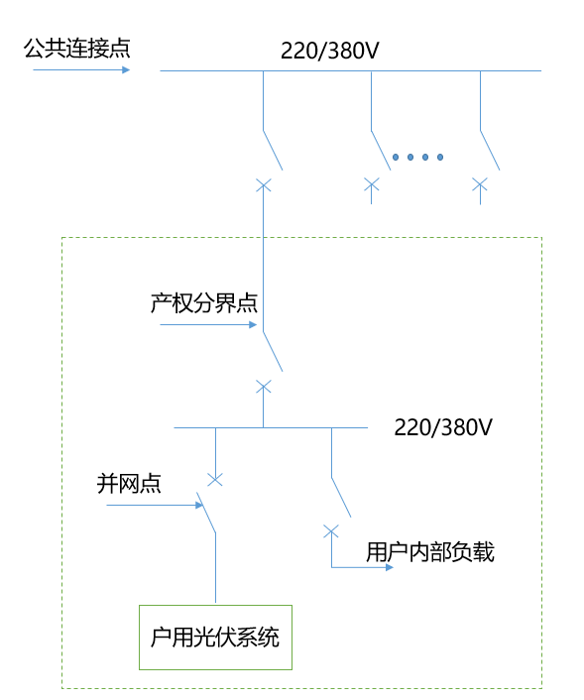
自发自用、余量上网接入方式
- 什么是“全额上网”？
“全额上网”是户用分布式光伏发电的一种消纳模式。对于这种模式，光伏并网点设在用户电表的电网侧，光伏系统所发电量全部流入公共电网，并以规定的上网电价进行结算。
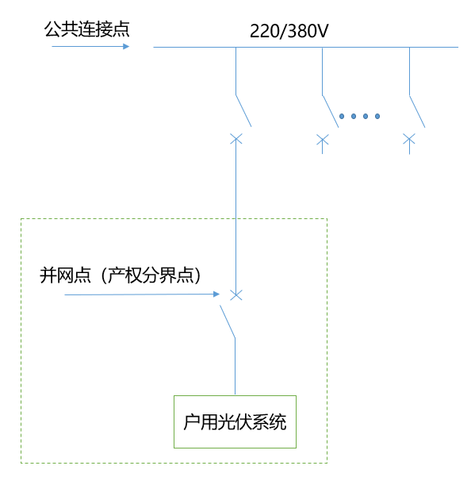
全额上网接入方式
- “自发自用”电量和“余电上网”电量的补贴方式相同吗？
目前国家政策对2021年及以前的户用分布式光伏系统采取“全电量补贴”的方式，即对光伏系统的全部发电量都进行补贴，所以无论是“自发自用”电量还是和“余电上网”电量均按同一标准补贴。
- 有关户用分布式光伏系统相关政策应该咨询哪些部门？
有关户用分布式光伏系统相关政策应当咨询地市级或县级能源主管部门。国务院能源主管部门鼓励地市级或县级能源主管部门结合当地实际，建立与并网接入申请、并网调试和验收、电费和补贴发放与结算等相结合的户用分布式光伏系统备案、竣工验收等一站式服务体系，简化办理流程，提高管理效率。
- 户用分布式光伏系统补贴资金通过什么方式发放给业主？
用户从电网购电执行正常的用电价格政策，多余光伏发电量上网，由电网企业按照当地脱硫燃煤火电标杆电价收购。户用分布式光伏系统所发电量无法满足项目对应的电力用户的用电需求时，电网企业必须像对待普通电力用户一样承担供电责任。对光伏系统的发电量、多余光伏上网电量，由电网企业负责计量、统计，光伏系统全部发电量均可得到国家电量定额补贴。电网企业依据光伏电量的计量数据按照国家规定的度电补贴标准按照结算周期转拨国家补贴资金。
- 如何正确理解整县屋顶分布式光伏开发试点政策？
我国建筑屋顶资源丰富，开发建设屋顶分布式光伏潜力巨大。与此同时，由于建筑屋顶分布广泛、资源分散、单体规模小、开发建设协调工作量大，一定程度制约了屋顶分布式光伏更大规模发展。启动整县（市、区）推进屋顶分布式光伏开发试点工作，主要目的就是充分调动和发挥地方积极性，引导地方政府协调更多屋顶资源，进一步开拓市场，扩大屋顶分布式光伏建设规模。
整县（市、区）屋顶分布式光伏开发试点通知印发后，各地积极响应，试点工作全面展开。在推进工作中，要把握好以下几个方面：
一是自愿不强制。各地是否开展试点以及开展多少个试点由各地根据自身实际情况自己决定，不搞行政命令。建筑屋顶是否开展建设，由屋顶产权单位综合考虑屋顶承重、安全等因素后自主决定。
二是试点不审批。我们鼓励有条件的地方认真编制试点方案，满足申报要求的，均可上报。对于报送的试点方案，我们不组织评审，也不审批。各地根据方案自行组织实施。
三是到位不越位。在试点工作中，有关方面应找准定位、各负其责、各司其职。地方政府的工作重点主要是协调落实屋顶资源，扩大屋顶光伏市场空间，引导本地开发建设屋顶光伏的积极性，为开发建设营造良好营商环境，具体开发建设由屋顶产权单位按照市场化原则自主确定开发主体，政府不大包大揽。电网企业要落实电力体制改革相关要求，把工作重点放在加强配电网升级改造和接网服务等方面，切实保障试点地区分布式光伏的大规模接入需求，确保电力消纳。
四是竞争不垄断。试点工作应坚持市场主导和充分竞争的原则。各地屋顶分布式光伏开发市场应向所有符合条件的企业开放，企业可根据自身条件和优势，参与市场竞争，参加开发建设。
五是工作不暂停。各地应保持工作连续性，对于本地区正在开展备案和开发建设的光伏发电项目应当按照有关程序继续推进，不得以开展试点为由暂停、暂缓现有项目立项备案、电网接入等工作。
- 户用光伏安装是否属于电力建设工程？是否在电力建设工程施工安全监督管理办法规定的范围内？
依据《电力安全生产监督管理办法》（国家发改委令第21号）第三条“国家能源局及其派出机构依照本办法，对电力企业的电力运行安全（不包括核安全）、电力建设施工安全、电力工程质量安全、电力应急、水电站大坝运行安全和电力可靠性工作等方面实施监督管理”
依据《国家能源局综合司关于进一步规范电力安全信息报送和统计工作的通知》（国能综通安全〔2018〕181号）“...以下情况不纳入统计范围：...（三）用户的电力设施生产、建设过程中发生的生产安全事故...”。
综上，户用光伏安装和工商业厂房屋顶光伏安装属于用户的电力设施建设，不属于电力企业的电力建设工程，因此不在《电力建设工程施工安全监督管理办法》（国家发改委令第28号）规定的范围内。
- 分布式光伏发电项目是否可由全额上网转为自发自用，余电上网模式？
分布式光伏发电是我国重要的战略性新兴产业，大力推进光伏发电应用对优化能源结构、改善生态环境、转变城乡用能方式有重大战略意义，是促进稳增长调结构促改革惠民生的重要举措。采用“自发自用、余电上网”的模式能够改善用电结构、促进民生发展，我们鼓励并支持屋顶等分布式光伏发电项目采用该模式接入电网，并支持由“全额上网”转为“自发自用、余电上网”的模式。可以通过重新备案的方式进行变更。
- 光伏发电自发自用变更为全额上网是否可享受补贴？
分布式光伏发电项目将上网模式由“自发自用、余电上网”变更为“全额上网”后，可以按照项目并网当年的相关价格政策进行结算，从上网模式变更后开始执行。

第四篇 并网申请和流程篇
- 如何向电网公司申请户用分布式光伏系统并网接入？
业主在准备好相关资料后，向电网公司地市或县级客户服务中心提出接入申请，客户服务中心协助项目业主填写接入申请表；接入申请受理后在电网公司承诺时限内，客户服务中心将通知项目业主确认接入系统方案；项目建成后业主向客户服务中心提出并网验收和调试申请，电网企业将完成电能计量装置安装、购售电合同签订、并网验收及调试工作，之后项目即可并网发电。
- 发出的电用不完怎么办？如何向电网卖出光伏余电？
与电网公司签订有上网电量的相关协议后，电网公司对用不完的上网电量进行计量，根据国家规定的价格和补贴标准，按照电费结算周期及时支付给项目业主。
- 户用分布式光伏系统申请接入是否需要费用？个人申请户用分布式光伏系统需要什么资料，流程是什么？
电网公司在并网申请受理、接入系统方案制订、接入系统工程设计审查、计量装置安装、合同和协议签署、并网验收和并网调试、政府补助计量和结算服务中，不收取任何服务费用。自然人申请户用分布式光伏系统并网需要如下资料：经办人身份证原件及复印件、户口本、房产证等项目合法性支持性文件。
- 户用分布式光伏系统并网需要考虑什么问题？
户用分布式光伏系统并网主要需提前考虑安全、光伏配置、计量和结算方面的问题。在安全方面：并网点开关是否符合安全要求，设备在电网异常或故障时的安全性，能否在电网停电时可靠断开以保证人身安全等。在光伏配置方面：光伏容量的配置，主要设备选择，接入点的选择，系统监测控制功能的实现，反孤岛装置的配置安装等。在计量和结算方面：计费和结算方式，上网电价情况，获得电价补贴所需的材料、数据及流程等。
- 在自己屋顶安装光伏发电系统，如何获得小区物业的支持和邻居们的同意？
目前，物权问题是需要解决的重要问题，要提供其他业主、物业、居委会的同意证明。包括所在单元所有邻居的书面签字证明（包括所有邻居的签名、电话、身份证号），以及所在小区物业、业主委员会同意的证明，并由其所在社区居委会盖章。
- 如果电网停电或发生其他故障，户用分布式光伏系统还能正常运行吗？
电网停电后，户用分布式光伏系统一般都会退出运行，不能正常发电。但在某些极端情况下，可能会出现孤岛现象，即电网停电后，户用分布式光伏系统仍然带着部分负荷继续运行，影响检修人员人身安全，并存在损坏家用电器及电网设施的可能性。因此户用分布式光伏系统必须具备防孤岛功能。
- 当地电力公司是否有专人受理户用分布式光伏系统并网申请业务？联系热线是什么？
电网公司为户用分布式光伏系统并网提供客户服务中心、电网公司服务热线、网上营业厅等多种咨询渠道，向项目业主提供并网办理流程说明、相关政策规定解释、并网工作进度查询等服务。申请户用分布式光伏系统并网可向当地电力公司客户服务中心咨询并办理，也可联系电网公司服务热线进行咨询。
- 什么是交钥匙工程？施工单位需要具备什么资质？
“交钥匙工程”源于建设工程行业术语，指对工程进行“设计、采购、施工”的总承包，最后直接移交运行，称为“交钥匙工程”，是通常所说的工程总承包的一种模式。借用这一概念，对于户用分布式光伏系统的用户报装工程，按照“现场勘察与确定接入方案、工程设计与设备选择、施工与竣工验收、现场并网调试、并网发电”的流程，提供全程服务，用户直接接收整个工程，立刻投入发电运营，亦可称为“交钥匙工程”。
鼓励接入380伏及以下公用电网的户用分布式光伏发电项目采用具有相应资质的单位施工。机电安装调试等相关作业人员应具备相应从业资格。鼓励承揽户用分布式光伏发电项目的施工、安装、调试的单位取得相应资质。

第五篇 项目管理篇
- 如何管理户用分布式光伏系统？
国务院能源主管部门负责全国分布式光伏发电规划指导和监督管理，地方能源主管部门在国务院能源主管部门指导下负责本地区分布式发电项目建设和监督管理。国务院能源主管部门委托国家可再生能源信息中心开展分布式光伏发电行业信息管理，组织研究制定工程设计、安装、验收等环节的标准规范。
- 户用分布式光伏系统如何备案，应准备哪些材料？
目前涉及自然人的户用分布式光伏系统的申请一般是由电网公司代替自然人统一提出备案申请，并由电力部门提供电力接入意见，地方供电公司在接到备案申请和电力接入意见后，向当地能源主管部门备案。在准备材料方面，应包含以下材料：
（1）申请人有效身份证明，包括居民身份证、临时身份证、户口本或其他有效身份证明文书等；
（2）电站地址权属证明，包括房屋产权所有证（购房合同或乡镇及以上政府主管部门出具的土地使用证明）；
（3）客户承诺书；
（4）地方政府根据有关规定要求提供的其他材料。
- 哪些情况可能出现备案失败或者失效？
地市级或县级能源主管部门在受理项目备案申请之日起15个工作日内完成备案审核并将审核意见告知提交单位，当申请项目的累计规模超出该地区年度指导规模时，当地能源主管部门发布通知，停止受理项目备案申请。根据《企业投资项目事中事后监管办法》，项目自备案后2年内未开工建设或者未办理任何其他手续的，项目单位如果决定继续实施该项目，应当通过在线平台作出说明；如果不再继续实施，应当撤回已备案信息。经提醒后仍未作出相应处理的，备案机关应当移除已向社会公示的备案信息，项目单位获取的备案证明文件自动失效。
- 备案过的项目还能够申请变更么？怎么变更？
备案过的项目一般情况下不能随意变更，如果项目实施过程中遇到特殊情况，必须变更原方案，则必须按照当初的申报程序，申请方案变更。
- 个人（家庭）安装户用分布式光伏系统怎么界定，有什么优惠政策？
个人安装的户用分布式光伏系统原则上自发自用，余电上网，电网调节余缺，对于自用光伏电量，自动抵消电网用电量，不进行交易，对于富余上网光伏电量电网公司以当地脱硫煤标杆电价收购，个人作为项目单位建设户用分布式光伏系统设施，各省能源主管部门可视情况简化项目管理。

第六篇 设计安装篇
- 如何选择户用分布式光伏系统并网系统的并网电压？
户用分布式光伏系统并网电压主要由系统装机容量所决定，具体并网电压需根据电网公司的接入系统批复确定。
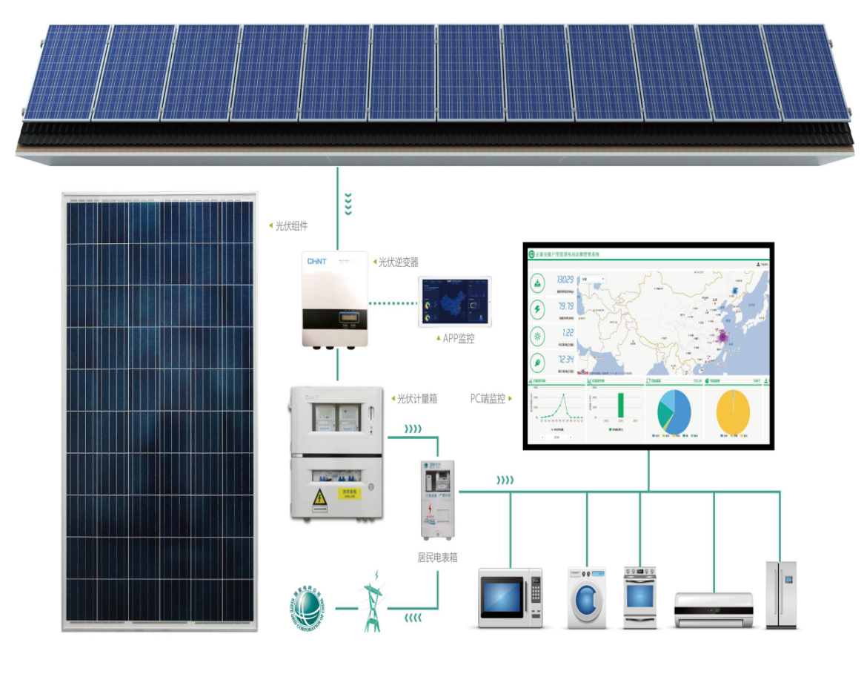
- 光伏阵列安装倾角由什么决定？
光伏阵列的安装倾角主要由安装地域的经度、纬度、最佳辐照量决定，由于安装条件限制，组件安装倾角不能达到最佳时可适当调整角度，非朝南的屋顶发电量会受到较大影响。
省会城市纬度及最佳倾角
城市 | 纬度ф | 最佳倾角 | 城市 | 纬度ф | 最佳倾角
哈尔滨 | 45.68 | ф+1 | 杭州 | 30.23 | ф-5
长春 | 43.90 | ф+1 | 南昌 | 28.67 | ф-9
沈阳 | 41.77 | ф+1 | 福州 | 26.08 | ф-7
北京 | 39.8 | ф+1 | 济南 | 36.68 | ф-2
天津 | 39.10 | ф+1 | 郑州 | 34.72 | ф-3
呼和浩特 | 40.78 | ф+1 | 武汉 | 30.63 | ф-6
太原 | 37.78 | ф+2 | 长沙 | 28.20 | ф-8
乌鲁木齐 | 43.78 | ф+1 | 广州 | 23.13 | ф-4
西宁 | 36.75 | ф+4 | 海口 | 20.03 | ф-5
兰州 | 36.05 | ф+2 | 南宁 | 22.82 | ф-6
银川 | 38.48 | ф+1 | 成都 | 30.67 | ф-9
西安 | 34.30 | ф-2 | 贵阳 | 26.58 | ф-10
上海 | 31.17 | ф-5 | 昆明 | 25.02 | ф-6
南京 | 32.00 | ф-4 | 拉萨 | 29.70 | ф+6
合肥 | 31.85 | ф-5
- 光伏阵列的朝向如何确定？对发电系统有何影响？
由于影响光伏发电的主要原因为日照量，所以组件安装时应向阳光最充足的方向安装。不同安装角度对光伏组件的发电效率亦有影响。下图展示了中国南方某城市光伏组件各朝向的不同效率。（注意：不同地点和不同气候条件下，不同朝向的光伏电池发电效率是不同的。)
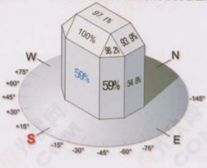
- 如何选用光伏组件？
根据安装现场的具体情况可选用不同类型、不同规格的光伏组件，安装现场的有效利用面积决定组件的规格尺寸，单位面积内想安装更大容量的话可选用高效率组件。根据现有建筑的外观也可选择不同边框颜色的组件，根据现场的串并联接线方式确定组件的接插件长度。
组件的选用，需综合考虑安装面积，装机容量，成本等要素。一般来讲应选用信誉度好，质量好，有认证（含防火等级），质保售后服务好的组件产品。
- 对于户用分布式光伏系统，如何选择光伏逆变器？如建筑在设计初期未考虑光伏并网逆变器的安装场地，该如何选择光伏逆变器？
光伏逆变器一般选择户外型，采用自然冷却方式，外壳防护等级高（通常需达到IP65)，安装所需要的环境改造很少，成本较低；同时，由于逆变器安装在室外，逆变器运行产生的噪音对用户的影响也会大大降低，但需要良好的设备防护。
一般根据系统的要求配置对应功率段的逆变器，选择的逆变器功率应该与光伏电池方阵的最大功率匹配，一般选取光伏逆变器的额定输出功率与输入总功率相近，（通常超配控制在1.3以内），这样可以节约成本。
另一方面，逆变器容量大小的选择，可以根据安装条件进行优化。如在设计初期不清楚安装场地，未全面考虑到安装场地应尽可能地选择小功率的光伏逆变器，实现多路独立功率追踪，必要时选择微型逆变器，实现更小单元的最大功率追踪，从而保障后期因场地不够大或是不够规则等引起的串并联失配等问题。
- 光伏系统逆变器安装应该注意哪些问题？
逆变器作为光伏系统的核心部件，直接影响系统发电量，应该注意以下几点：
（1）由于逆变器与电网连接改变了逆变器阻抗特性，易造成逆变器自身谐振，多发生于多台逆变器并联；
（2）逆变器安装后一定要有专人复检，并标记及记录；
（3）逆变器通风风道与外风道连接处应采用软连接，防止机械震动造成机械噪声；
（4）当逆变器噪声增大、有异味时，应引起注意，检查逆变器内部故障，找出原因酌情处理；
（5）安装调试时注意对逆变器漏电、接地、相序等的检测；
（6）逆变器调试时至少满足2人同时在场，注意操作人员的安全防护。
- 什么是光伏逆变器的MPPT？在户用分布式光伏系统中，当光伏方阵的类型、安装朝向及安装倾角不同或部分组件有遮挡时，选择何种逆变器可使用户获得最大的发电收益？
光伏方阵的输出电压、电流会随太阳辐照度和环境温度等的变化而变化，对因上述原因产生的输出电压与电流的变化进行跟踪控制，使阵列一直保持在最大功率输出的自动调整行为，就是最大功率点跟踪，即 MPPT( Maximum Power Point Tracking )。
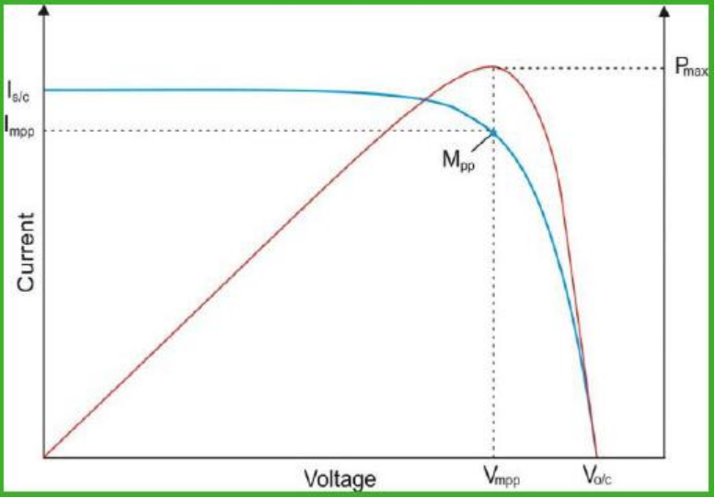
在户用分布式光伏系统中，由于屋顶的限制，当光伏方阵的类型、安装朝向及安装倾角不同，或部分组件在某些时间段被遮挡时，宜选用具有多路独立MPPT控制功能的光伏逆变器，可以更加灵活地配置系统，降低潜在的系统效率损失和发电损失，提高发电效率，为用户获得最大的发电收益。
- 对于与建筑结合的户用分布式光伏系统，如何考虑光伏组件的颜色、透光、尺寸和形状？
颜色方面可以尽量选择与建筑颜色一致或相近的。对于透光，要考虑建筑对光线的要求，既满足室内对光线的需求，避免二次照明，也要充分利用建筑空间和面积，合理选择尺寸和形状，做好平衡和优化，以及专业的技术设计。
- 考虑屋面承载力，户用分布式光伏系统施工时应该注意哪些问题？
建筑屋面承载力大小状况决定了屋面最大可承受的压力范围和户用分布式光伏系统的安装容量，宜考虑：
编号 | 措施 | 内容
1 | 承载力预评估 | 对建筑屋面进行承载力测算，在满足要求的情况下，进行光伏系统容量设计。
2 | 宜采用轻型高强材料 | 采用轻质高强结构材料，应具备以下优点：  - 机械载荷（抗风、雪载）性能高；  - 材料自身新增载荷低；  - 结构简单、易安装。
- 在彩钢板屋顶安装光伏组件有哪些注意事项？
在彩钢板屋顶安装光伏组件需要考虑以下几个问题：
（1）在彩钢板屋顶安装光伏系统要综合考虑彩钢板的自身寿命是否能够满足光伏系统寿命的要求；
（2）对已有一定使用年限的屋面的锈蚀情况、防水体系完好情况进行勘察、评估，对存在隐患的结构进行加固或完全修复；
（3）光伏组件贴着彩钢板直接平铺安装，需要考虑光伏组件的通风散热，减少彩钢板屋顶温度对光伏组件发电效率以及相关器件、材料的影响；
（4）光伏组件安装过程中应该避免对彩钢板的破坏造成漏水。一旦漏水由于彩钢板夹层岩棉（其他填充物）的吸收发生渗水位置的转移，对漏水位置判断难度大；
（5）彩钢板的机械强度弱，在光伏系统的安装过程中减少对彩钢板的破坏，避免彩钢板机械变形影响光伏系统的结构稳定性；
（6）当组件小角度安装时，在雨后宜及时处理组件边缘积尘，以免灰尘积累造成热斑；
（7）安装前制定彩钢板屋顶寿命到期后更换便捷的预案。
- 光伏阵列的设计与安装要考虑风速的影响吗？安装户用分布式光伏系统时应如何考虑建筑荷载和抗风能力要求？
在建筑物屋顶安装光伏阵列，必须考虑建筑物屋顶的载荷，同时考虑气流在遇到建筑物后产生的紊流和速度变化对光伏阵列的安全性影响。只有充分考虑当地风况、地貌地形以及计划安装光伏阵列的建筑物在周边环境的相对位置，才能确保光伏阵列和周边生命财产的安全。
- 如何决定户用分布式光伏系统的装机容量？
户用分布式光伏系统装机容量的大小，取决于用电设备负载、屋顶的样式和屋顶面积，并结合电网公司的批复意见，确定最终安装容量。一般情况下平面屋顶安装量约为100~300瓦/平方米。
- 如何估算户用分布式光伏系统的发电量？
要估算光伏发电系统的发电量，需要知道系统安装当地的峰值日照时数（将光伏组件面上接收到的太阳能总辐射量，折算成辐照度1000W/m²下的小时数），系统效率，系统安装容量。
例如10kW的光伏并网系统，安装地点为北京，峰值日照时数为4小时，光伏并网系统效率约为80%，所以该系统日发电量计算公式=组件安装容量×峰值日照时数×系统效率=10×4×0.8=32kWh，约为32度电。
- 户用分布式光伏系统并网后，怎么区分家里当前用的电是来自电网还是自己家的太阳能电池组件？
在户用分布式光伏系统安装完成后，电网公司会进行并网的检验验收，验收合格后会在业主家安装两块电表（或双向电表，后面有描述），两块电表会分别对光伏系统的发电和市电的用电量进行独立计量。最简单的办法是看电表，只要光伏系统端电表走字，就是在使用光伏电池组件发的电。
- 安装后如果连续阴雨或者雾霾，光伏发电系统还会工作吗？会不会电力不足或者断电？
光伏电池组件在一定弱光下也是可以发电的，但是由于连续阴雨或者雾霾天气，太阳光辐照度较低，光伏系统的工作电压如果达不到逆变器的启动电压，那么系统就不会工作。户用分布式光伏系统与配电网是并联运行的，当户用分布式光伏系统不能满足负载需求或由于阴天而不工作时，电网的电将自动补充过来，不存在电力不足与断电问题。
- 冬天天冷时会不会电力不足？
光伏系统的发电量的确受温度的影响，直接影响因素是辐照强度和日照时长以及太阳电池组件的工作温度。冬天难免辐照强度会弱，日照时长会短，一般发电量较夏天会少，这也是很正常的现象。但由于户用分布式光伏系统与电网相连，只要电网有电，家庭负载就不会出现电力不足和断电的情况。
- 户用分布式光伏系统接入会不会影响电能质量？
电能质量即电力系统中电能的质量，系统的主要交直流转换部件为逆变器，逆变器经过电能质量测试仪测试合格后才可投产使用，所以不会对电能质量造成影响。
- 户用分布式光伏系统并网发电后，是否会引起电压波动？若会引起波动该如何避免？
在户用分布式光伏系统装机容量不大、比例不高时，引起的电压波动极小，一般不会影响电网运行。当户用分布式光伏系统电力输出大于就地负荷出现反向送电时，并网点电压升高现象需要引起注意，可采取的措施有：
（1）在设计阶段进行电气计算，校核电压偏差值；
（2）改变接入系统方案，如变更并网点、提高并网电压等级；
（3）改变逆变器功率因数设定值，但可能会影响用户的无功考核；
（4）配用电网络改造；
（5）适当减小光伏安装容量。
- 户用分布式光伏系统是否会出现谐波影响，该如何避免 ?
户用分布式光伏系统通过逆变器并网运行，现代光伏并网逆变器主要基于电力电子器件设计，会输出少量谐波电流。国家标准规定光伏并网逆变器输出电流谐波含量不超过5%，国内先进厂商的逆变器产品输出电流谐波含量一般不超过3%，因此质量合格的逆变器产品不会输出过量谐波电流。
- 可以将白天户用分布式光伏系统所发的电力储存起来用作夜晚照明吗？
可以将白天户用分布式光伏系统所发的电力储存起来用作夜晚照明，这需要添加控制器和蓄电池等电器元件。白天控制器将光伏所发电力储存在蓄电池中，晚上控制器将蓄电池所储电力释放出来供照明使用。在没有储能设备的情况下，如果电网断电，系统将停止工作，但是若把其中的并网逆变器换成智能微网逆变器（并网与离网混合逆变器），系统依然可以正常运转。
- 在既有建筑上安装户用分布式光伏系统需要另行布线吗？如何和家中已有的电气系统连接？
光伏系统的线路分为直流部分和交流部分，这两部分线路是需要单独布线的。交流部分要与电网进行连接，并网点设在用户侧电表位置，最终与用户家中已有电气系统连接。
- 设计工程师在根据客户要求进行系统设计时，需要客户提供哪些资料？
系统设计时需要客户提供的资料分为必选项和可选项两部分。必选项部分包括项目安装地点、建筑周围环境、建筑建设年份、屋顶类型、屋顶载荷、接入电压等级和屋顶照片等。可选项部分包括平均每月用电需求、屋顶结构、CAD图纸、屋顶表面情况、电表箱照片等。当然，可选项部分填写得越详细，越有助于更加合理地进行优化设计，更好地提高发电量。
- 系统建好之后会由何单位去验收？验收时主要关注哪些地方？
国家能源主管部门鼓励地市级或县级能源主管部门结合当地实际，建立与并网接入申请、并网调试和验收、电费和补贴发放与结算等相结合的分布式光伏发电项目备案、竣工验收等一站式服务体系，简化办理流程，提高管理效率。验收时主要由项目业主和电网企业组织开展，重点关注并网电性能、工程的建设质量、组件认证、逆变器认证与技术参数、防雷接地、消防安全、组件防火认证等内容。
- 安装过程是怎么进行的？
户用分布式光伏系统的安装过程是：基础的安装，支架的安装，组件的安装，逆变器等电器设备的安装，连接线路的安装，电网接入系统及计量装置的安装。
- 户用分布式光伏系统一般点多面广，在施工管理方面会有哪些困难？如何解决？
“点多面广”是户用分布式光伏系统的基本特性。目前国内建筑屋面外形尺寸、材料结构、归属权千差万别，业主社会层次、习俗和语言等差异化大，给户用分布式光伏系统设计和施工带来了很多困难。对此，部分项目单位已经总结出了一套相对有效的施工组织方案，其中包括：设计原则与规范、施工安装原则与规范、质量管理原则与规范和验收流程原则与规范等。少数单位已经通过网络平台实现了集电站安装指导、系统配套选型、发电收益计算等一站式服务。
- 安装过程需要注意哪些电气安全要求？会不会漏电对人身产生危险？如何解决？
只要有阳光，光伏组件就会发电，而且由于串接电压的积累，相应的对地电压也会很高。因此，安装过程应严格遵守系统供应商提供的安装使用说明书，由专业安装人员完成。设备的接线部分均使用专业的接插件进行安装，防护等级为IP65，电气设备也均有空气开关进行保护，可防止漏电电流对人身造成伤害。同时，注意雨雪天气的防护。具体要求如下：
（1）在安装组件时，请使用绝缘工具，不要戴金属饰品；
（2）请勿在有负载的情况下断开电气连接；
（3）必须保持接插头干燥和清洁，不要将其他金属物体插入接插头内，或者以其他任何方式来进行电气连接；
（4）不要触摸或操作玻璃破碎、边框脱落和背板受损的光伏组件，除非组件断开了电气连接并且您穿着个人防护装备；
（5）如果组件是潮湿的，请勿触碰组件，除非是在清洁组件的时候，但是需要按照组件清洗手册的要求操作；
（6）在没有佩戴个人防护装置或者橡胶手套的时候，一定不能触碰潮湿的接插头。
- 选择安装户用分布式光伏系统的建筑屋顶时，需要特别考虑哪些因素？
在建筑屋顶安装户用分布式光伏系统，增加了屋顶的承重和荷载，需要特别考虑如下因素：
（1）建筑屋顶的承重和荷载是否能够满足光伏系统的设计要求，宜由原设计单位进行复核；
（2）建筑屋顶的附加物（如排风口、电梯室)、女儿墙等是否遮挡太阳光对光伏组件的照射；
（3）建筑物的周围是否有其他高的建筑物、树、电线杆等外部因素的遮挡；
（4）光伏系统高出建筑屋顶，且不能影响相邻建筑的采光条件；
（5）光伏系统区域应设立明显警示标志，宜杜绝非专业人员单独进入屋顶光伏系统区域；
（6）光伏方阵的布置，应考虑留出检修维护通道，同时保证屋面安全疏散通道的畅通；
（7）光伏组件支架的基础，不能影响屋面的雨水排放系统，同时不能破坏屋面的保温防水性能；
（8）光伏方阵不能跨越建筑的变形缝安装；
（9）光伏组件与屋面之间应有一定的通风降温空间，满足组件工作温度的要求；
（10）还需兼顾光伏建筑的美观性。
- 户用分布式光伏系统与建筑结合时如何满足建筑隔热隔音的要求？是否会影响室内采光？
（1）采用不同玻璃材质和结构控制隔热和隔音。户用分布式系统设备户内型的噪声应不大于65分贝，户外型的噪声由用户和制造厂协议确定，满足广大用户的需求。与建筑结合时可设计隔音与隔热层，满足不同用户个性化需求。
（2）采用不同的电池片及组件排布方式来调整透光率。分布式与建筑结合时会留出采光区域，不会影响室内采光。
- 与建筑结合的户用分布式光伏系统如何防雷？
雷电主要分为两种危害：直接雷击和感应雷击。
直击雷的防护在高大的建筑物上设立金属避雷入地导线，可将巨大的雷雨云层电荷释放掉。
间接雷的防护：在光伏系统中加入防雷器，也就是在逆变器、电表箱等电器设备中增加防雷模块，用以防护间接雷击。
- 什么是双向电表？为什么需要双向电表？
双向计量电能表就是能够计量用电和发电的电能表。功率和电能都是有方向的，从用电的角度看，耗电的算为正功率或正电能，发电的算为负功率或负电能，该电表可以通过显示屏分别读出正向电量和反向电量并将电量数据存储起来。
安装双向电表的原因是由于光伏发出的电存在不能全部被用户消耗的情况，而余下的电能则需要输送给电网，电表需要计量一个数字；在光伏发电不能满足用户需求时则需要使用电网的电，这又需要计量另一个数字，普通单块电表不能达到这一要求，所以需要使用具有双向电表计量功能的智能电表。
- 户用分布式光伏系统具体有效防雷措施有哪些？
光伏系统当遭到雷击，会导致设备毁坏，系统无法正常运行，光伏电站的防雷击措施是必不可少的。光伏系统的防雷措施可以包括如下措施：
（1）光伏方阵与支架可靠连接后接地；
（2）光伏电表箱内加装防雷器并可靠接地；
（3）光伏逆变器可靠接地。
若既有建筑物的接地系统已经很完备，在建筑物上安装的光伏系统一般无需另外铺设接地系统，而是将光伏系统的接地线与建筑物的接地系统相连；对于是否必须架设防直击雷的接闪器（避雷针），应视具体情况而定。

第七篇 运行维护篇
- 户用分布式光伏系统的常见故障有哪些？系统各部件可能出现哪些典型问题？
由于电压未达到启动设定值造成逆变器无法工作、无法启动，由于组件或逆变器原因造成发电量低等；系统部件可能出现的典型问题有高电压跳闸、漏保跳闸等。
- 如何处理户用分布式光伏系统的常见故障？
系统在质保期内出现问题时可先电话联系安装商或运维商将系统问题说明，安装商、运维商会根据用户叙述内容进行解答，如无法将故障排除会派出专人到现场进行检修。
- PID现象是什么？会发生于什么环境下的户用分布式光伏系统？如何诊断和避免影响？
PID（Potential Induced Degradation），又称“电势诱导衰减”，是指光伏组件受到外在因素诱导而产生的功率衰减现象。针对PID现象产生的机理，组件制造商研发出一系列预防PID现象发生的生产工艺，其中包括∶使用抗PID电池，增加组件复合材料的体积电阻率、降低材料的水气透过率、光伏系统负极接地等，经过试验和实际系统运行数据验证，光伏发电系统即便建立在高温高湿的环境场所中也能很好的规避 PID的产生。
- 户用分布式光伏系统的寿命有多长？
系统关键设备光伏组件一般提供25年以上的功率质保，维护得当的系统使用寿命可以超过25年，在全球光伏应用市场，使用超过30年的光伏电站应用也不少见。
- 导致光伏发电系统效率下降和损失的主要因素有哪些？
光伏发电系统效率受外界影响有所损失，包括遮挡、灰尘、组件衰减、温度影响、组件匹配、MPPT精度、逆变器效率、直流和交流线路损失等，如下图所示：
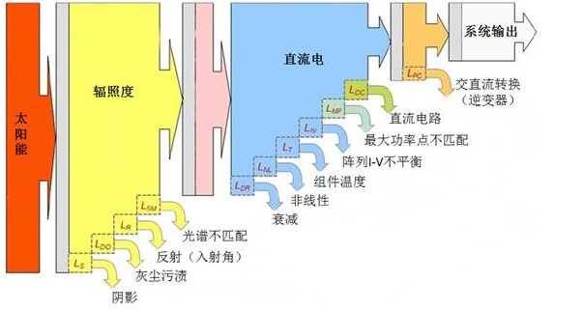
每个因素对效率的影响也不同，在项目前期要注意系统的最优化设计，项目运行过程采取一定的措施减少灰尘等遮挡对系统的影响。
- 在屋顶资源一定的情况下，如何提高户用分布式光伏系统发电量？
户用分布式光伏系统主要受组件、逆变器、电缆、方阵设计倾角、组件清洁程度等因素影响，在屋面资源一定的情况下提高系统发电量主要可从以下四个方面考虑：
（1）优质产品
选择行业知名品牌、售后质保佳、获得检测认证证书的产品。
（2）最佳方阵朝向和倾角设计
在条件允许的情况下，尽可能做到方阵最佳朝向和倾角设计，要考虑屋顶面积资源、装机容量、维护方便、投资等各种因素，给予综合优化分析和设计。
（3）降低系统损耗
优化系统设计：优化方阵设计，减少或避免阴影遮挡；优化光伏组件与逆变器之间电压，电流匹配，提升MPPT效率。
（4）减少各种电缆及开关器件传输损耗
注重减少组件失配：组件电流分档，减少“木桶效应”引起的输出电流影响。
（5）维护与清洁
定期喷淋清洗组件，可明显提高发电量。有条件的单位，可增加对组件喷淋系统。
- 如何降低户用分布式光伏系统的维护成本？
建议选择市面上口碑好、售后服务好的光伏产品，合格的产品能降低故障的发生率，用户应严格遵守系统产品的使用手册，建议定期请专业运维人员对系统进行检测和清洁维护。针对提供电站全生命周期运维服务的电站。
- 系统后期维护怎么处理，多久维护一次？怎样维护？
根据产品供应商的使用说明书对需要定期检查的部件进行维护，系统主要的维护工作是擦拭组件，雨水较大的地区一般不需要人工擦拭，非雨季需要对电站每年进行巡检一次并结合电站发电及脏污情况来制定清洗计划以保证电站正常发电。降尘量较大的地区可以增加清洁的次数，降雪量大的地区应及时将厚重积雪去除，避免影响发电量和雪融化后产生的不均匀遮挡，及时清理遮挡组件的树木或杂物等。
- 清洁光伏组件时用清水冲洗和简单的擦拭就行吗？用水擦拭的时候会不会有触电的危险？
为了避免在高温和强烈光照下擦拭组件对人身的电击伤害以及可能对组件的破坏，建议在早晨或者下午较晚的时候进行组件清洁工作，建议清洁光伏组件玻璃表面时用柔软的刷子、干净温和的水，清洁时使用的力度要小，以避免损坏玻璃表面，有镀膜玻璃的组件要注意避免损坏镀膜层，或者联系专业运维商，由运维商采用专业的清洗工具对组件进行全方位清洗。
- 如何正确选择维护时间？
优先选择清晨或傍晚光线弱系统未运行的时候对系统进行维护，维护前做好防护措施佩戴绝缘手套使用绝缘工具。
- 如何发现光伏阵列中某一块光伏组件出现故障？
当用户发现在相同时间系统的发电量有所降低，或与邻近安装相同的发电系统相比有所降低，则系统可能存在异常，用户可通过逆变器APP的监控数据的异常波动及时发现光伏阵列中某一组串是否出现故障，然后联系专业人员用钳形表、热成像仪等专业化设备对系统进行诊断，最终确定系统中出现问题的组件。
- 光伏组件上的房屋阴影、树叶甚至鸟粪的遮挡会对发电系统造成影响吗？
光伏组件上的房屋阴影、树叶甚至鸟粪的遮挡会对发电系统造成比较大的影响，每个组件所用光伏电池片的电特性基本一致，否则将在电性能不好或被遮挡的电池片上产生所谓热斑效应。一串联支路中被遮挡的光伏电池片，将被当作负载消耗其他有光照的光伏电池片所产生的能量，被遮挡的光伏电池片此时会发热，这就是热斑现象，这种现象严重的情况下会损坏光伏组件。为了避免串联支路的热斑，需要在光伏组件上加装旁路二极管，为了防止并联回路的热斑，则需要在每一路光伏组串上安装直流保险。即使没有热斑效应产生，光伏电池片的遮挡也会影响到发电量。
- 为防止光伏组件遭重物撞击，能不能给光伏阵列加装铁丝防护网？
不建议安装铁丝防护网，因为给光伏阵列加装铁丝防护网可能会给组件局部造成遮挡，形成热斑效应，对整个光伏电站的发电效率造成影响。另外，由于合格的光伏组件均已通过冰球撞击实验，一般情况下的撞击不会影响组件的性能。
- 烈日当空，易损器件坏了需立即更换吗？
不能够立即更换，如要更换建议在早晨或者下午较晚的时候进行。应及时联系电站运维人员，由专业人员前往更换。
- 雷雨天气需要断开光伏发电系统吗？
户用分布式光伏系统都装有防雷装置，所以不用断开。为了安全保险，建议可以选择断开电表箱的断路器开关，切断与光伏组件的电路连接，避免防雷模块无法去除的直击雷产生危害。运维人员应及时检测防雷模块的性能，以避免防雷模块失效所产生的危害。
- 雪后需要清理光伏发电系统吗？光伏组件冬天积雪消融结冰后如何处理？可以踩在组件上面进行清理工作吗？
雪后组件上如果堆积有厚重积雪是需要清洁的，可以利用柔软物品将雪推下，注意不要划伤玻璃，组件是有一定承重的，但是不能踩在组件上面清扫，会造成组件隐裂或损坏，影响组件寿命，一般建议不要等积雪过厚再清洗，以免组件过度结冰。
- 户用分布式光伏系统能抵抗冰雹的危害吗？
户用分布式光伏系统中的合格组件必须通过CGC、CQC或TUV等检测认证，一般正面最大静载荷（风载荷、雪载荷）5400Pa，背面最大静载荷（风载荷）2400Pa和直径25mm的冰雹以23m/s秒的速度撞击等严格的测试。因此，一般情况下，冰雹不会对光伏发电系统带来危害。
- 如何处理光伏组件的温升和通风问题？
光伏组件的输出功率会随着温度上升而降低，通风散热可以提高发电效率，最常用的办法为自然风进行通风。
- 光伏发电系统对用户有电磁辐射危害吗？
光伏发电系统是根据光生伏打效应原理将太阳能转换为电能，无污染、无辐射。逆变器、电表箱等电子器件都通过EMC（电磁兼容性）测试，所以对人体没有危害。
- 户用分布式光伏系统有噪音危害吗？
户用分布式光伏系统是将太阳能转换为电能，不会产生噪音影响，逆变器的噪音指标不高于65分贝，也不会有噪音危害。
- 户用分布式光伏系统的防火和消防应注意什么问题？
户用分布式光伏系统附近禁止堆放易燃易爆物品，一旦发生火灾所造成的人员及财产损失不可估量。除了基本的消防安全措施外，还特别要求光伏系统具备自我检测、识别电弧和防火功能，降低火灾发生可能性。此外还需要每隔最长40米就必须预留防火和维修通道，而且必须有方便操作的紧急直流系统断路开关。
- 户用分布式光伏系统的消防安全应对措施有哪些？
户用分布式光伏系统主要建设在建筑屋顶，安全性是考虑的首要因素，主要包括人身安全和项目资产安全，消防措施主要以预防为主，一方面注意产品质量，选用通过安全认证和防火认证的光伏组件，另一方面可采取人防与技防相结合的现场实时监控方案：
（1）选用具备可监测组串回路拉弧、虚接特征谐波分析并进行告警自动关断的逆变器；
（2）配置灭火器；
（3）当火灾发生时采用适当措施快速屏蔽组件，切断供电，并断开与其他设备的连接。
- 户用分布式光伏系统出现故障后，用户应向谁报修，品牌运维公司有什么保障？
光伏系统出现故障要第一时间将问题反馈给安装商或运维商，安装商或运维商会在最短时间内做出故障处理，建议选择大品牌、信誉好的安装商或运维商。
大品牌运维公司会建立户用光伏智慧监控平台，通过智慧云平台远程监控电站运行状态，设备故障自动生成故障单，1小时响应，48小时上门服务，快速消除户用电站的故障；每年会对户用电站进行现场巡检，主要是排查线路是否松动、设备运行状态是否良好、设备周边是否有安全隐患、支架是否锈蚀等问题，提升电站的整体运行效率；对每一户电站购买电站财产一切险，以便因不可抗力导致电站损失，降低业主的损失；通过智慧监控云平台自动分析电站发电效率，对于低于同区域同时段的电站自动触发低效排查单，排除低效问题，自动分析生成清洗单，系统校验清洗排查效果，提升电站发电效率。
- 安装了户用分布式光伏系统的房屋遇到政府拆迁怎么办？
当用户安装了户用分布式光伏系统的房屋遇到政府征收、征用、拆迁时，用户应当在收到消息时立即反馈给安装商或运维商，同时也积极去了解政府的相关政策文件。品牌方的安装商或运维商会在接收到此类信息后及时安排相应工作人员与用户取得联系，并配合用户一起去向政府争取补偿。

第八篇 质量控制篇
- 为什么要重视户用分布式光伏系统的质量监控
首先，户用分布式光伏系统是与用户屋顶或用户的部分建筑相结合的屋顶电站，若是电站质量存在问题不但可能造成电站内部设备的损坏甚至会危害到电站及周边人员的人身安全、财产安全；其次，户用分布式光伏系统所发电量多为就近消纳，若是电站质量存在问题，可能会对用电设备造成损害；再次，户用分布式光伏系统是以发电量来获得经济效益的，若是电站质量存在问题，会影响整个电站的发电量，进而影响整个电站的收益。
- 各个部件合格就意味系统集成不需检测了吗？
光伏系统虽然是有各个部件组成，但各部件合格并不意味着系统集成就合格。系统的整体设计、配置、安全、运行性能等都需要进行检测。
- 怎样选择合格的系统配件产品，质保时间大概多久？
建议选择通过国家批准认证机构的认证如：CGC、CQC、CCC等认证的系统配件产品，关键部件和原材料型号、规格及生产厂家应与认证产品一致。另外所有的系统配件产品的规格型号和技术参数应与整个系统的设计方案相匹配。一般说来，组件要求质保至少12年，逆变器要求质保至少5年。
- 电网接入验收需要哪些产品认证？
在电网接入验收环节要保证建成的光伏系统电站符合相应的质量、安全性标准和要求才能通过验收。光伏系统中主要设备需要有相应的国内认证，包括：组件、逆变器等。
- 怎样判断户用分布式光伏系统的质量好坏？
户用分布式光伏系统的质量好坏要经过部件和系统综合检测才能确定。检测内容包括对各个部件的检测、对系统安全性和性能进行检测。
- 户用分布式光伏系统出现质量问题后，供应商会走什么样的维修程序，大概需要多长时间？
户用分布式光伏系统出现质量问题后，现场运维人员需要判断问题点，反馈给供应商，供应商通常会先派工程师到现场确认质量问题并进行解决，若是由于关键设备引起的质量问题，供应商会联系设备厂家，设备厂家工程师一般一周内会到达现场进行维修处理。
- 业主怎样大致判断自己的光伏系统的优劣？怀疑系统存在质量问题应该如何寻求得到解决？
业主可以从几个方面进行初步判断。首先对系统外观进行检查，如组件、支架、逆变器、电表箱等，如发现问题，如组件损坏、遮挡、灰尘等，可以采取相应措施及时解决；检查电站建设承包单位采用的系统部件是否具备质量认证证书。另外还要对系统的安全性进行现场测试，如接地连续性、绝缘性、是否具有防雷装置，积雪地区应具有防滑雪设备等；还需要对系统电气效率进行测试，如果发现问题，应该让电站建设单位及时解决。
- 如何判断户用分布式光伏系统工作是否稳定，电能质量是否达到要求，系统故障状态下是否会对家用电器造成损坏？
可以请专业运维人员使用电能质量分析仪在电站并网点对电能质量进行测试，看是否符合国家标准要求，同时检查整体设备是否安装牢固，运行可靠。用户也可以通过监控平台，查看电站运行状况，如：是否有告警，发电量是否正常，电压是否过高等，进行简单判断，如果无异常和告警，则光伏系统工作稳定。一般光伏系统故障情况下会有保护装置（如：自动重合闸、剩余电流动作断路器等）切断电源，因此不会对家用电器造成损坏。
- 户用分布式光伏系统的发电量监控数据和电表的计量数据是一样的吗？误差有多大？
户用分布式光伏系统的发电量监控数据和电表的计量数据不一定是一样的。如果在同一个并网点采用相同的电量计量设备，精度也完全相同，那么得出的数据应该是一样的。但光伏系统使用的监控设备往往是系统建设单位自己采用的设备，而电表计量设备往往是电力部门安装的设备，因此设备不同，得到的数据可能会有一些差距。误差有多少要根据具体情况而定。而电费和补贴费用的结算是依据电力部门安装的计量设备。
- 并网时如何监控上网电量？
目前光伏电站业主主要是通过在并网点安装经过当地电力部门认可的电能计量表来进行监控，另外当地的电力调度中心通常可以通过远程通讯对各个并网光伏电站上网电量进行监控。业主也可以自行建设简化的信息系统，监控和优化上网电量。
- 户用分布式光伏系统如何计量与结算？
（1）计量
户用分布式光伏系统所有的并网点以及与公共电网的连接点均应安装具有电能信息采集功能的计量装置，以分别准确计量户用分布式光伏系统的发电量和用电客户的上、下电量。
（2）结算
户用分布式光伏系统上、下网电量分开结算，不得相抵，电价执行国家相关政策。供电公司为享受国家电价补贴的户用分布式光伏系统提供补贴计量和结算服务，在收到财政部门拨付的补贴资金后，按照国家政策规定，及时支付项目业主。在合同签订完毕正式生效且项目正式并网运行后，供电公司负责对户用分布式光伏系统上网电量进行采集和计算，向业主发布预、终结算单，个人性质的结算发票由电费部门代为开具。
（3）结算周期
供电公司定期对户用分布式光伏系统上网电量进行采集和计算，向业主发布预、终结算单后进行结算支付。目前一般供电公司都以自然月为一个结算与支付周期，而并网后首次结算周期会有延长，往往在一个季度左右。
- 系统的发电量能够实现在线监测吗？
各电网企业配合本级能源主管部门开展本级电网覆盖范围内的户用分布式光伏系统的计量、信息监测与统计。若是光伏系统安装有相应的监控系统，可以对发电量实现在线监测，另外监控系统还可对关键设备参数、电能质量、环境参数、设备温度等实现在线监测。
- 我国目前获得许可的光伏系统产品检测和质量认证机构有哪些？
认证机构主要有：中国质量认证中心和北京鉴衡认证中心等。
检测机构主要有：中国科学院太阳光伏发电系统和风力发电系统质量检测中心、国家太阳能光伏产品质量监督检验中心、中国电子科技集团公司第十八研究所、深圳电子产品质量检测中心、扬州光电产品检测中心等。

第九篇 成本效益与商业模式篇
- 户用分布式光伏系统的硬件成本？户用分布式光伏系统投资成本如何计算？
户用分布式光伏系统成本由设备硬件成本和EPC成本两块组成，其中，设备硬件（包括光伏组件、并网逆变器、线缆、安装支架、计量表、监控设备等）成本会随着市场供求关系的波动、光伏行业的技术进步和效率提升而有所变化，并且是与系统容量大小是有关的，系统容量越大，系统构成中的一些基础费用会被摊薄，使得单位投资成本有所降低。
- 户用分布式光伏系统的运行维护费用如何？
户用分布式光伏系统的运行维护主要是对系统的机械安装、电气连接的日常点检、对光伏组件的清洗、对部分失效部件的分析及更换等，若委托专业运维公司开展运维，费用约0.06~0.1元/瓦/年，选择大品牌运维商还能为电站提供财产一切险，规避不可抗力导致电站损失，同时其专业化的运维服务也能让发电量更有保障。
- 一般家庭需要投资多少钱才可以安装和使用该产品？要是安装使用后一般要多长时间才可以收回成本？
家庭用户安装户用分布式光伏系统，需根据自身需求选择，由于系统设备、功能、品牌及服务不同，投资成本也不同，一般约为3.7-3.9元/W（按2021年平均水平）。根据各地区光照条件、上网电价、地方补贴的不同，一般8~10年既可以回收成本。随着系统成本下降，回收成本年限会缩短。
我国户用光伏的平均年发电利用小时数在1000-1500小时不等（各地根据光照资源情况不同，会有差异）。具体投资和电站收益根据建设模式不同而有所差异，以江苏省某20kW电站，年发电1250小时计算，每年发电量为25000度，收益举例如下：
1. 全款购模式（用户自投）电站，有两种获得收入的方式：
（1）光伏所发电量全部卖给电网（全额上网模式），获得卖电收益：一年总收益为9775元=上网电价0.391元/度×全额上网电量25000度。
（2）光伏所发电量优先自用，用不完的再卖给电网（自发自用，余电上网模式），此时收入为省下来的电费和卖电收益两部分，因用电价格高于上网电价，因此该模式下总收益会高于全额上网模式：
假设用户每年光伏发电自用电量600度，其他电量全额上网，则一年总收益为9840元=用电价格0.5元/度×自用电量600度+上网电价0.391元/度×上网电量（25000度－600度）。
2. 合作开发模式，用户不需出资，提供其屋顶，享有固定收益：按20kW电站安装40块500W组件计算，每块组件每年享受50元收益，则客户年收入为2000元。
3. 光伏贷/融资租赁模式，用户通过融资购买设备，发电收益优先偿还贷款/租金及支付每年的电站运维费用，盈余部分则为用户收益。按以上20kW全额上网电站，采用光伏贷模式举例：银行15年期贷款利率5%，还款方式等额本息，贷款单价3.5元/W，总贷款金额7万，其平均每年发电收益为9775元，扣除每年等额本息6600元及运维费用1200后，在贷款周期15年内每年盈余约1900元，在25年电站周期内其总收益为114300元。
- 影响投资收益的因素是哪些？
影响系统投资收益的主要因素有发电量设计（光照资源、系统转换效率、系统的维护水平）、系统的初投资、财务成本、补贴政策、电站的质量可靠性与售后服务。具体来讲，如何选择电站的建设地址、如何选择发电技术与供应商、如何提前做好投资收益分析、如何选择有规模有品牌的光伏系统提供商和质保服务、如何做好发电量优化等。
- 户用分布式光伏系统的度电成本如何估算？
发电成本与安装地点的人工成本、日照资源、安装方式、系统投资、当地电价、运维成本，系统有效寿命期等有着密切的关系，所以度电成本肯定不是一个确定的数据，需要综合考虑这些因素。
- 户用分布式光伏系统业主收益如何核算？
补贴收益分为三个部分，一部分是国家补贴、一部分是自发自用抵消的用电费用、一部分是反送电量的脱硫燃煤收购电价。根据户用分布式光伏系统的并入方式，具体分为自发自用、余电上网（优先供给自己负载，多余电量并入电网）、全部上网（所发电量全部并入电网）两种模式。根据不同模式补贴收益不同，其中自发自用、余电上网的补贴收益为自发自用的比例×（居民用电价格+户用光伏发电国家补贴）+上网比例×（脱硫燃煤收购电价+户用光伏发电国家补贴）；全部上网的补贴收益为（全部发电量×脱硫燃煤收购电价）。
- 安装户用分布式光伏系统有哪些开发模式？
1.合作开发模式：用户提供其合法持有的屋顶、企业提供电站开发所需的系统设备，双方合作建设电站。该模式用户不出资、不承担主观损毁外的其他责任，享有固定收益；企业提供系统设备并负责勘察设计、安装调试、运维运营等服务。
2.光伏贷与融资租赁模式：用户通过银行或融资租赁公司的贷款向企业购买设备，并以委托企业设计、安装或运维的方式建设电站。该模式用户承担还贷责任，还贷后剩余发电收益归用户；企业提供系统设备并负责勘察设计、安装调试、运维运营等服务。
3.全款购模式：用户用自有资金向企业购买设备并委托企业设计、安装或运维的方式建设电站。该模式用户通过自有资金建设电站并享有全部收益；企业提供系统设备并负责勘察设计、安装调试、运维运营等服务。但全款购对电站品质要求高，如电站品质差将直接影响电站收益导致回本周期变长。
- 用户资金不足能否安装户用分布式光伏系统？可以分期付款吗？可以贷款建户用分布式光伏系统吗？
可以。户用分布式光伏系统投资的稳定性高，风险性低，回收期短，部分银行和其他金融机构已经开始向户用分布式用户提供贷款和分期付款等融资服务。
- 是否有保险公司对户用分布式光伏系统承保？
部分保险公司可以承接关于光伏发电系统的财产险，承保因自然灾害等造成电站损失；还可以承接商业综合责任险，承保因电站设计、施工等自身原因引起事故造成的他人财产损失及人身损伤时的赔偿责任。

